Министерство образования Республики Беларусь

Учреждение образования

«Белорусский Государственный технологический университет»

Кафедра программной инженерии

Отчет по лабораторной работе № 10

**«Системы контроля версий. Работа с ветками в Git»**

Дисциплина «Основы программной инженерии»

Специальность «Программное обеспечение информационных технологий»

**Выполнил(а)**:

Студентка 1 курса 4 группы 1 подгруппы ФИТ

Козека Елизавета Максимовна

Минск 2022

**Задание.** Создайте (branch) новую ветку, например, test и переключитесь (checkout) в нее.

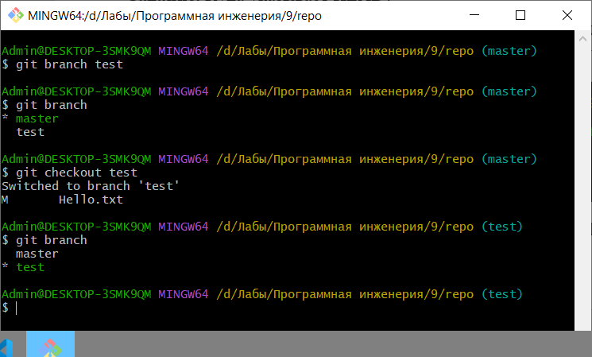

**Задание.** Куда указывает HEAD?

В результате выполнения команды *git log* мы видим, что указатель HEAD сдвинулся на ветку *test*.

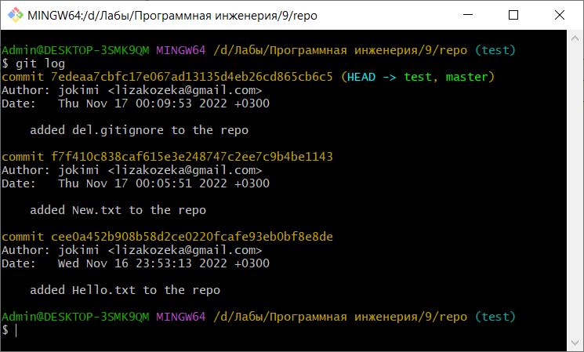

**Задание.** Просмотрите содержимое всех файлов в папке проекта, с которыми вы работали.

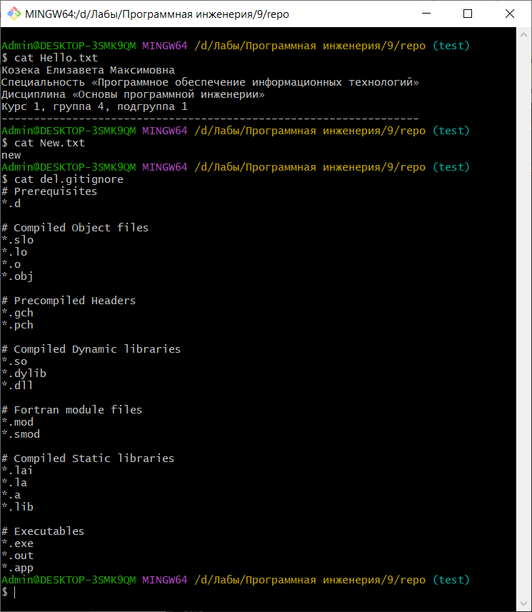

**Задание.** Создайте новый текстовый файл test.html и зафиксируйте его (commit).

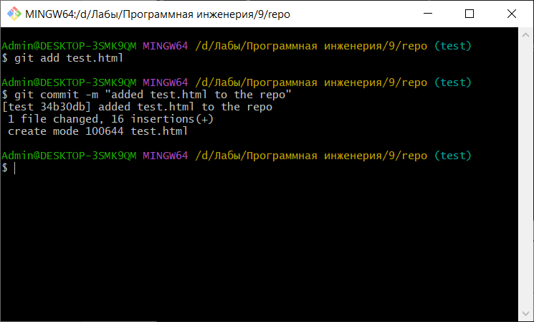

**Задание.** Просмотрите список всех веток и определите текущую ветку.

Текущая ветка – *test*.

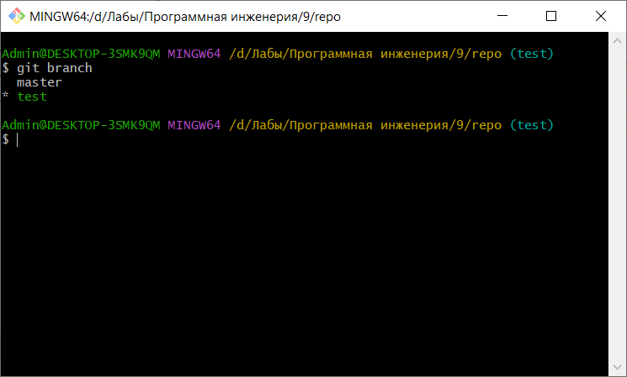

**Задание.** Выполните слияние (merge) веток.

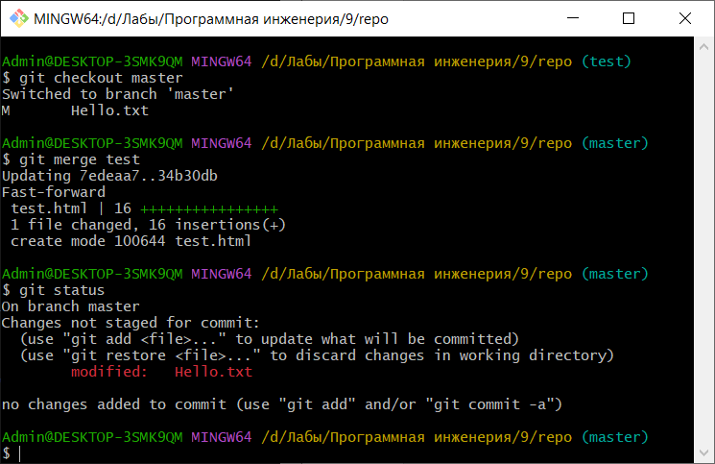

**Задание.** По очереди отредактируйте файл test.html в ветках master и test. Выполните commit. Выполните слияние в одной и второй ветках. Разрешите ситуацию конфликта слияний.

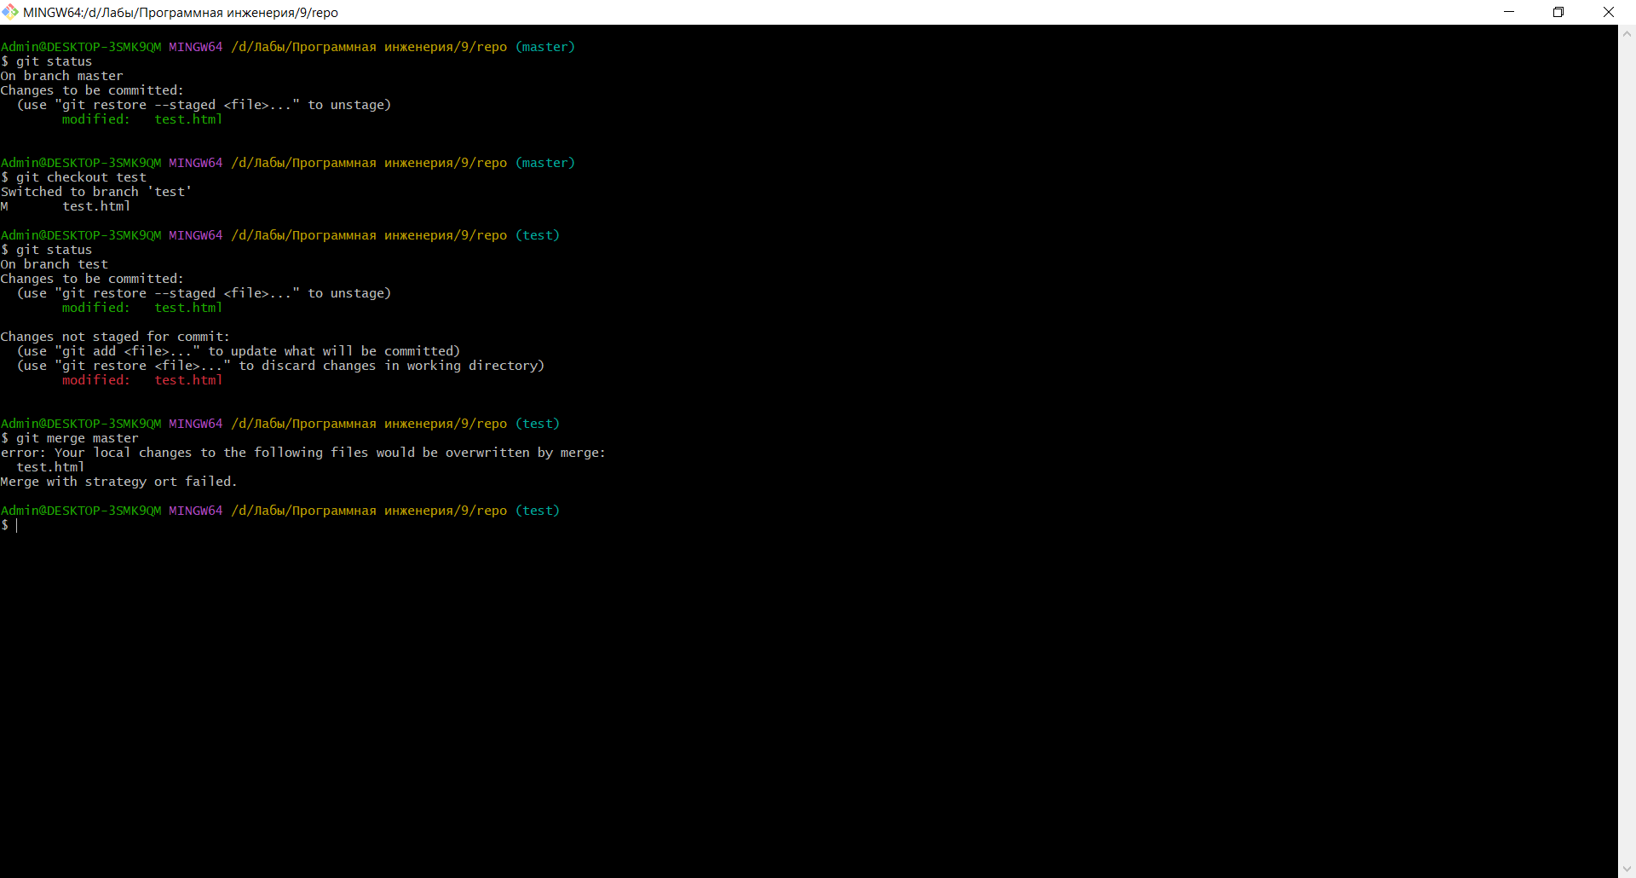

Admin@DESKTOP-3SMK9QM MINGW64 /d/Лабы/Программная инженерия/9/repo (test)

$ git merge master

error: Your local changes to the following files would be overwritten by merge:

test.html

Please commit your changes or stash them before you merge.

Aborting

Updating d46d732..7a9d92f

Admin@DESKTOP-3SMK9QM MINGW64 /d/Лабы/Программная инженерия/9/repo (test)

$ git merge master

Auto-merging test.html

CONFLICT (content): Merge conflict in test.html

Automatic merge failed; fix conflicts and then commit the result.

Admin@DESKTOP-3SMK9QM MINGW64 /d/Лабы/Программная инженерия/9/repo (master)

$ git merge test

Updating a01d5c7..7ab47d8

Fast-forward

test.html | 1 +

1 file changed, 1 insertion(+)

create mode 100644 test.html